**纸尿裤透气性能数据及市场现状**

经过市场调研，透气性、吸水性、舒适性、干爽性、安全性等因素是妈妈们选购纸尿裤时考虑的五大主要因素，其中，透气性尤为重要。宝宝皮肤汗腺排汗孔很小，不能很好地控制皮肤的温度，如纸尿裤透气性不佳，尿液被吸收后，热气和湿气被聚集在纸尿裤里，易使宝宝产生闷热感，并可能使小屁屁红肿、发炎，导致尿布疹。

由于有尿液产生时，纸尿裤内部为湿热环境，因此，严格意义上来讲，所谓透气性实际是指透水蒸气性，可用水蒸气透过量(g/m2·24h)来表示。目前纸尿裤的最新结构主要分为表层、瞬吸导流层、吸收芯层、底膜及其他功能组件。其中底膜通常采用聚丙烯PP透气微孔膜或热轧非织造布PE复合膜，利用水滴（最小雾滴直径20μm）和水蒸气分子（直径0.0004μm）的差异，达到防水透气的作用。底膜是纸尿裤透气性的主要影响因素。

济南兰光机电技术有限公司包装安全检测中心对市面上常见品牌不同系列纸尿裤进行测试（包括花王、好奇、帮宝适等），发现各品牌纸尿裤底膜的水蒸气透过量从800~3500 g/m2·24h不等。结合各品牌纸尿裤实际使用感受调研情况，纸尿裤底膜水蒸气透过量在2500 g/m2·24h以上时感觉透气性良好。为了提高纸尿裤的舒适性及客户认可度，纸尿裤生产需合理控制水蒸气透过量指标。

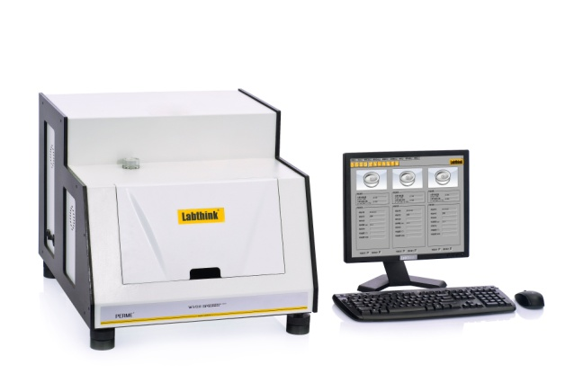济南兰光机电技术有限公司包装安全检测中心一直致力于为全球客户提供专业的材料物理性能检测方案与服务，在实际检测中积累了大量的宝贵经验与数据。如有相关产品质量问题或欲了解更多检测详情，欢迎致电**4006088368**或可发送邮件至lab@labthink.com，将您在生产、运输、销售等各个环节中易出现的产品质量问题进行咨询，我们将竭诚为您提供技术服务。